ورقة عمل على التكامل الغير محدود
اوجد قيمة التكاملات الآتية :
- 13)
- 14)
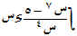
- 15)
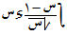
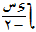
- 16)
- 17)
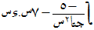
- 18)

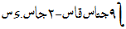
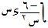
- 19)

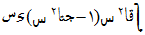
- 20)

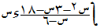
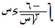
- 21)
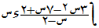
- 22) ،

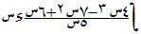
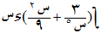
- 23) ،

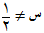
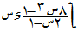
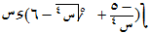
- 24) ،

الأجوبة النهائية
- 20)

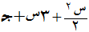
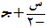
- 21)
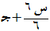

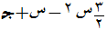
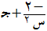
- 22)
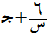

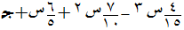
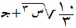
- 23)

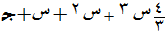
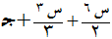
- 24)
